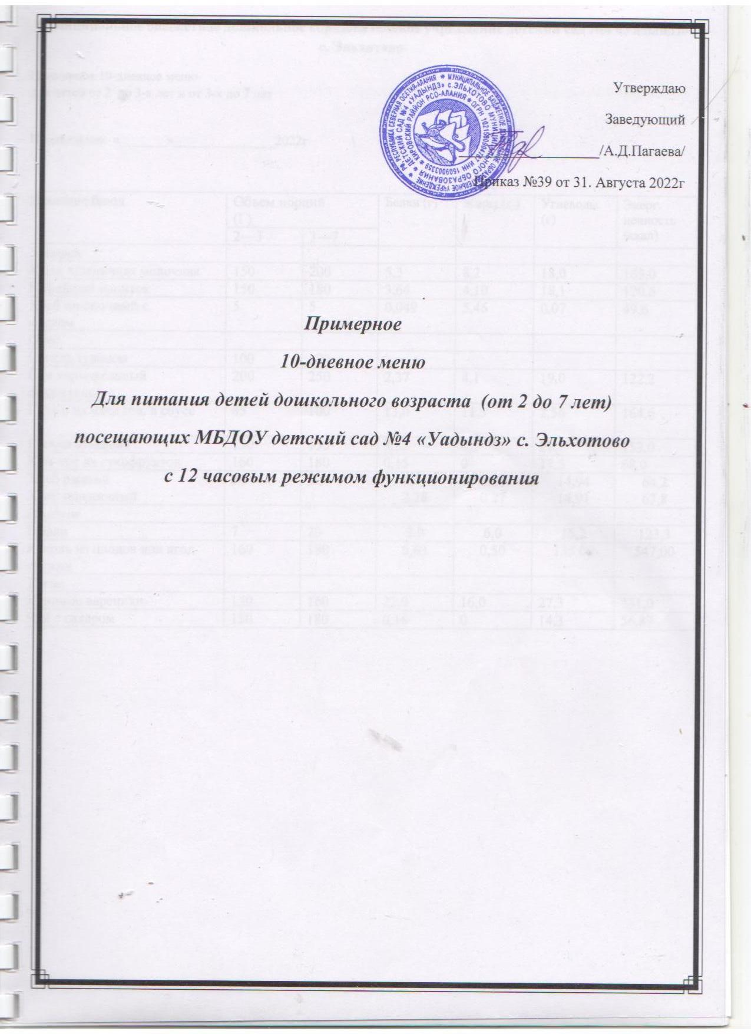

Муниципальное бюджетное дошкольное образовательное учреждение детский сад №4 «Уадындз» с. Эльхотово
Примерное 10-дневное меню
для детей от 2 до 3-х лет и от 3-х до 7 лет

Понедельник «_______»_______________2023г

Название блюд | Объем порций  (Г) |  | Белки (г) | Жиры (г ) | Углеводы (г) | Энерг. ценность (ккал)
 | 2—3 | 3—7
Завтрак
Каша пшеничная молочная | 150 | 200 | 5,3 | 8,2 | 18,0 | 165,0
Кофейный напиток | 150 | 180 | 3,64 | 4,10 | 18,1 | 120,6
Хлеб пшеничный с  маслом | 5 | 5 | 0,049 | 5,46 | 0,07 | 49,6
Обед
Свекла тушеная | 100 | 120
Суп картофельный  со сметаной | 200 | 250 | 2,37 | 4,1 | 19,0 | 122,2
Гуляш из мяса гов. в соусе | 85 | 100 | 13,0 | 11,3 | 2,56 | 164,6
Гречка отварная | 150 | 150 | 3,22 | 4,3 | 21,7 | 153,0
Ком пот из сухофруктов | 160 | 180 | 0,15 | 0 | 17,5 | 68,0
Хлеб ржаной  Хлеб пшеничный | 30 | 50 | 1,41  2,28 | 0,21  0.27 | 14,94  14,91 | 64,2  67,8
Полдник
Вафли | 7 | 20 | 2,0 | 6,0 | 15,2 | 123,3
Кисель из плодов или ягод свежих | 160 | 180 | 0,63 | 0,50 | 135,06 | 547,00
Ужин
Ленивые вареники | 150 | 160 | 22,0 | 16,0 | 27,3 | 331,0
Чай с сахаром | 150 | 180 | 0,16 | 0 | 14,3 | 56,87

Муниципальное бюджетное дошкольное образовательное учреждение детский сад №4 «Уадындз» с. Эльхотово
Примерное 10-дневное меню
для детей от 2 до 3-х лет и от 3-х до 7 лет

Вторник «_______»_______________2023г

Название блюд | Объем порций  (Г) |  | Белки(г) | Жиры(г ) | Углеводы(г) | Энерг. ценность (ккал)
 | 2—3 | 3—7
Завтрак
Вермишель молочная | 150 | 200 | 6,99 | 9,2 | 30,0 | 203,7
Какао на молоке | 150 | 180 | 4,4 | 4,8 | 23,4 | 145,6
Хлеб пшеничный с маслом | 5 | 5 | 0,07 | 7,8 | 0,1 | 70,9
Обед
Салат из свежей капусты | 30 | 35 | 0,5 | 2,0 | 3,7 | 35,5
Суп крестьянский со сметаной | 200 | 250 | 2,3 | 4,0 | 16,0 | 100,3
Ежики в сметанном соусе | 60 | 70 | 16,1 | 10,0 | 12,2 | 230,0
Пюре картофельное | 150 | 160 | 6,4 | 10,0 | 22,3 | 202,3
Компот фруктовый | 160 | 180 | - | - | 18,94 | 76,43
Хлеб ржаной  Хлеб пшеничный | 35  30 | 50  40 | 1,41  2,28 | 0,21  0.27 | 14,94  14,91 | 64,2  67,8
Полдник
Сырники из творога | 120 | 150 | 21,0 | 14,1 | 18,0 | 286
Кофе на молоке | 150 | 180 | 4,4 | 4,8 | 23,4 | 145,6
Ужин
Рисовый молочный суп
Чай с сахаром и лимоном | 150 | 180 | 3,9 | 4,5 | 21,5 | 138,0

Муниципальное бюджетное дошкольное образовательное учреждение детский сад №4 «Уадындз» с. Эльхотово
Примерное 10-дневное меню
для детей от 2 до 3-х лет и от 3-х до 7 лет

Среда «_______»_______________2023г

Название блюд | Объем порций  (Г) |  | Белки(г) | Жиры(г ) | Углеводы(г) | Энерг. ценность (ккал)
 | 2—3 | 3—7
Завтрак
Каша пшенная молочная | 150 | 200 | 6,2 | 8,9 | 25,6 | 206,3
Чай с молоком | 150 | 180 | 3.1 | 3,5 | 20,2 | 120.6
Хлеб пшеничный с маслом | 5 | 5 | 0,07 | 7,8 | 0,1 | 70,9
Обед
Салат витаминный |  |  | 1,02 | 2.0 | 3,81 | 36,78
Борщ из свежей капусты  со сметаной | 200 | 250 | 3,3 | 4,6 | 22,4 | 142,1
Котлета мясная | 70 | 80 | 15,2 | 9,39 | 11,72 | 198,94
Макароны отварные | 110 | 150 | 3,22 | 4,3 | 29,0 | 170,0
Компот из св. фруктов | 160 | 180 | 0,1 | 0 | 20,5 | 82,0
Хлеб ржаной  Хлеб пшеничный | 35  30 | 50  40 | 1,41  2,28 | 0,21  0.27 | 14,94  14,91 | 64,2  67,8
Полдник
Булочка ванильная |  |  | 1,98 | 2,03 | 13,62 | 81,00
Молоко | 150 | 160 | 4,88 | 4,35 | 8,08 | 90,66
Ужин
Винегрет овощной | 160 | 190 | 3,0 | 5,2 | 17,5 | 132,0
Напиток шиповника | 150 | 180 | 2,6 | 0 | 16,1 | 98,6

Муниципальное бюджетное дошкольное образовательное учреждение детский сад №4 «Уадындз» с. Эльхотово
Примерное 10-дневное меню
для детей от 2 до 3-х лет и от 3-х до 7 лет

Четверг «_______»_______________2023г

Название блюд | Объем порций  (Г) |  | Белки(г) | Жиры(г ) | Углеводы(г) | Энерг. ценность (ккал)
 | 2—3 | 3—7
Завтрак
Каша геркулесовая молочная | 150 | 200 | 5,4 | 9,0 | 24,7 | 181,9
Чай с сахаром | 150 | 180 | 0,16 | 0 | 14,3 | 56,87
Хлеб пшеничный с маслом | 5 | 5 | 0,07 | 7,8 | 0,1 | 70,9
Обед
Салат из свеклы | 30 | 45 | 3,0 | 5,2 | 18,5 | 132
Суп картофельный с макаронными изделиями | 200 | 250 | 2,5 | 4,6 | 18,8 | 127,0
Рыба туш. | 60 | 70 | 9,1 | 4,7 | 6,0 | 105,0
Макароны отварные | 110 | 150 | 3,22 | 4,3 | 29,0 | 170,0
Кисель из свежих фруктов | 160 | 180 | 1,36 | 0 | 29,02 | 116,19
Хлеб ржаной  Хлеб пшеничный | 35  30 | 50  40 | 1,41  2,28 | 0,21  0.27 | 14,94  14,91 | 64,2  67,8
Полдник
Булочка сладкая | 50 | 60 | 5,0 | 7,0 | 28,4 | 200,7
Чай с сахаром и лимоном | 150 | 180 | 3,9 | 4,5 | 21,5 | 138,0
Ужин
Рисовый молочный суп | 200 | 250 | 2.2 | 2.8 | 7.5 | 61.9
Кефир с сахаром | 150 | 180 | 4,0 | 4,6 | 11,3 | 103,0

Муниципальное бюджетное дошкольное образовательное учреждение детский сад №4 «Уадындз» с. Эльхотово
Примерное 10-дневное меню
для детей от 2 до 3-х лет и от 3-х до 7 лет

Пятница «_______»_______________2023г

Название блюд | Объем порций  (Г) |  | Белки(г) | Жиры(г ) | Углеводы(г) | Энерг. ценность (ккал)
 | 2—3 | 3—7
Завтрак | 150 | 200
Каша манная молочная | 150 | 200 | 6,23 | 8,9 | 25,67 | 206.3
Какао на молоке | 150 | 180 | 4,4 | 4,8 | 23,4 | 145,6
Хлеб пшеничный с маслом | 5 | 5 | 0,07 | 7,8 | 0,1 | 70,9
Обед
Огурец соленый | 30 | 40 | 0,44 | 0 | 1,52 | 8,4
Суп с домашней лапшой | 200 | 250 | 2,6 | 2,66 | 18,0 | 108,0
Мясо птицы в  соусе томатно сметанном | 60 | 70 | 6,58 | 7,08 | 7,45 | 115,0
Греча отварная | 130 | 150 | 4,6 | 6,5 | 20,6 | 157,0
Компот из свежих фруктов | 160 | 180 | 0,17 | 0 | 21,1 | 82,3
Хлеб ржаной  Хлеб пшеничный | 35  30 | 50  40 | 1,41  2,28 | 0,21  0.27 | 14,94  14,91 | 64,2  67,8
Полдник
Печенье | 7 | 20 | 2,0 | 6,0 | 15,2 | 123,3
Какао на молоке | 150 | 180 | 4,4 | 4,8 | 23,4 | 145,6
Ужин
Суп молочный вермишелевый | 200 | 250 | 2.2 | 2.8 | 7.5 | 61.9
Чай с сахаром и молоком | 150 | 180 | 2,6 | 2,9 | 16,10 | 98,6

Муниципальное бюджетное дошкольное образовательное учреждение детский сад №4 «Уадындз» с. Эльхотово
Примерное 10-дневное меню
для детей от 2 до 3-х лет и от 3-х до 7 лет

Понедельник «_______»_______________2023г

Название блюд | Объем порций  (Г) |  | Белки(г) | Жиры(г ) | Углеводы(г) | Энерг. ценность (ккал)
 | 2—3 | 3—7
Завтрак
Каша пшенная молочная | 150 | 200 | 6,2 | 8,9 | 25,6 | 206,3
Кофейный напиток | 150 | 180 | 3,9 | 4,5 | 21,6 | 138,0
Хлеб пшеничный с маслом | 5 | 5 | 0,07 | 7,8 | 0,1 | 70,9
Обед
Салат витаминный | 30 | 45 | 1,02 | 2 | 3,81 | 36,78
Суп вермишелевый | 200 | 250 | 3,86 | 7,447 | 12,1 | 126,75
Плов с мясом | 170 | 180 | 18,865 | 20,095 | 26,765 | 357,71
Кисель из свежих фруктов | 160 | 180 | 0,301 | 0 | 54,69 | 73,52
Хлеб ржаной  Хлеб пшеничный | 35  30 | 50  40 | 1,41  2,28 | 0,21  0.27 | 14,94  14,91 | 64,2  67,8
Полдник
Ватрушки |  |  | 5,27 | 3,13 | 16,67 | 115,43
Чай с молоком | 150 | 180 | 1,40 | 1,6 | 16,4 | 86,0
Ужин
Рагу овощное | 160 | 200 | 0,72 | 3,96 | 5,2 | 60,5
Напиток шиповника | 150 | 180 | 2,6 | 2,9 | 16,10 | 98,6

Муниципальное бюджетное дошкольное образовательное учреждение детский сад №4 «Уадындз» с. Эльхотово
Примерное 10-дневное меню
для детей от 2 до 3-х лет и от 3-х до 7 лет

Вторник «_______»_______________2023г

Название блюд | Объем порций  (Г) |  | Белки(г) | Жиры(г ) | Углеводы(г) | Энерг. ценность (ккал)
 | 2—3 | 3—7
Завтрак
Каша ячневая молочная | 150 | 200 | 7,68 | 9,7 | 32,1 | 246
Какао на молоке | 150 | 180 | 4,4 | 4,8 | 23,4 | 145,6
Хлеб пшеничный с маслом | 5 | 5 | 0,07 | 7,8 | 0,1 | 70,9
Обед
Огурец соленый |  |  | 0,44 | 0 | 1,52 | 8,4
Суп картофельный с фасолью | 200 | 250 | 3,793 | 0,472 | 16,576 | 81,584
Тефтели мясные | 40 | 70 | 8,87 | 9,83 | 11,71 | 171,00
Пюре картофельное | 110 | 150 | 3,67 | 5,76 | 24,53 | 164,70
Компот из чернослива | 160 | 180 | 0,15 | 0 | 17,5 | 68,0
Хлеб ржаной  Хлеб пшеничный | 35  30 | 50  40 | 1,41  2,28 | 0,21  0.27 | 14,94  14,91 | 64,2  67,8
Полдник
Вафли | 7 | 20 | 2,0 | 6,0 | 15,2 | 123,3
Кисель из плодов или ягод свежих | 160 | 180 | 0,63 | 0,50 | 135,06 | 547,00
Ужин
Сырники творожные | 120 | 150 | 19,3 | 14.2 | 12.5 | 235,0
Чай с молоком | 150 | 180 | 1,40 | 1,6 | 16,4 | 86,0

Муниципальное бюджетное дошкольное образовательное учреждение детский сад №4 «Уадындз» с. Эльхотово
Примерное 10-дневное меню
для детей от 2 до 3-х лет и от 3-х до 7 лет

Среда «_______»_______________2023г

Название блюд | Объем порций  (Г) |  | Белки(г) | Жиры(г ) | Углеводы(г) | Энерг. ценность (ккал)
 | 2—3 | 3—7
Завтрак
Каша «Дружба» молочная | 150 | 200 | 8,0 | 9,7 | 30,6 | 242,0
Чай с сахаром | 150 | 180 | 0,16 | 0 | 14,3 | 56,87
Хлеб пшеничный с маслом | 5 | 5 | 0,07 | 7,8 | 0,1 | 70,9
Обед
Щи из свежей капусты со сметаной | 200 | 250 | 10,09 | 4,98 | 18 | 157,2
Гуляш | 70 | 80 | 23,80 | 19,52 | 5,74 | 203,00
картофель отварной | 110 | 150 | 4,6 | 6,5 | 20,6 | 157,0
Компот из фруктов | 160 | 180 | 0,17 | 0 | 21,1 | 82,3
Хлеб ржаной  Хлеб пшеничный | 35  30 | 50  40 | 1,41  2,28 | 0,21  0.27 | 14,94  14,91 | 64,2  67,8
Полдник
Конфета | 7 | 20 | 4 | 39.5 | 54.2 | 569
Ужин
Яйцо отварное | 120 | 150 | 9,34 | 7,93 | 35,08 | 247,59
Салат овощной | 40 | 50 | 0,84 | 3,95 | 5,0 | 59.4
Чай с сахаром | 150 | 180 | 0,16 | 0 | 14,3 | 56,87
Хлеб пшеничный | 30 | 40 | 2.28 | 0.27 | 14.91 | 67.8

Муниципальное бюджетное дошкольное образовательное учреждение детский сад №4 «Уадындз» с. Эльхотово
Примерное 10-дневное меню
для детей от 2 до 3-х лет и от 3-х до 7 лет

Четверг «_______»_______________2023г

Название блюд | Объем порций  (Г) |  | Белки(г) | Жиры(г ) | Углеводы(г) | Энерг. ценность (ккал)
 | 2—3 | 3—7
Завтрак
Каша овсяная молочная | 150 | 200 | 6,56 | 16,21 | 24,79 | 231,24
Чай с сахаром и лимоном | 150 | 180 | 3,9 | 4,5 | 21,5 | 138,0
Хлеб пшеничный с маслом | 5 | 5 | 0,07 | 7,8 | 0,1 | 70,9
Обед
Салат из моркови | 30 | 45 | 4,44 | 5,0 | 21,7 | 170,0
Суп картофельный с крупой | 200 | 250 | 7,18 | 6.51 | 23.54 | 182,0
Котлета рыбная | 70 | 80 | 12,0 | 5,2 | 8,0 | 128,0
Макароны отварные | 130 | 150 | 3,22 | 4,3 | 29,0 | 170,0
Компот из фруктов | 160 | 180 | 0,1 | 0 | 20,5 | 82,0
Хлеб ржаной  Хлеб пшеничный | 35  30 | 50  40 | 1,41  2,28 | 0,21  0.27 | 14,94  14,91 | 64,2  67,8
Полдник
Булочка сладкая | 50 | 60 | 5.0 | 7.0 | 28.4 | 200.7
Ужин
Рисовый молочный суп | 200 | 250 | 2.2 | 2.8 | 7.5 | 61.9
Чай с сахаром | 150 | 180 | 0,16 | 0 | 14,3 | 56,87

Муниципальное бюджетное дошкольное образовательное учреждение детский сад №4 «Уадындз» с. Эльхотово

Примерное 10-дневное меню
для детей от 2 до 3-х лет и от 3-х до 7 лет

Пятница «_______»_______________2023г

Название блюд | Объем порций  (Г) |  | Белки(г) | Жиры(г ) | Углеводы(г) | Энерг. ценность (ккал)
 | 2—3 | 3—7
Завтрак
Каша пшенная молочная | 150 | 200 | 6,2 | 8,9 | 25,6 | 206,3
Какао на молоке | 150 | 180 | 3,52 | 3,72 | 25,49 | 145,2
Хлеб пшеничный с маслом | 5 | 5 | 0,07 | 7,8 | 0,1 | 70,9
Обед
Свекла отварная с зеленым горошком и луком | 30 | 45 | 2,02 | 2,03 | 7,51 | 60,68
Суп с клецками | 200 | 250 | 2,55 | 0,86 | 8,45 | 57,12
Голубцы ленивые | 70 | 80 | 7,31 | 7,32 | 9,34 | 133,21
Компот из фруктов | 160 | 180 | 0,1 | 0 | 20,5 | 82,0
Хлеб ржаной  Хлеб пшеничный | 35  30 | 50  40 | 1,41  2,28 | 0,21  0.27 | 14,94  14,91 | 64,2  67,8
Полдник
Печенье | 7 | 20 | 2,0 | 6,0 | 15,2 | 123,3
Кофейный напиток | 150 | 180 | 3,52 | 3,72 | 25,49 | 145,2
Ужин
Суп молочный рожковый | 200 | 250 | 2.2 | 2.8 | 7.5 | 61.9
Чай с сахаром | 150 | 180 | 0,16 | 0 | 14,3 | 56,87

